В соответствии с постановлением Правительства Москвы от 23.09.2014 № 569-ПП «О Порядке выявления, перемещения, временного хранения и утилизации брошенных, в том числе разукомплектованных транспортных средств в городе Москве» на территории района Измайлово проводится работа по перемещению брошенных и разукомплектованных транспортных средств (далее БРТС).
Брошенные транспортные средства – создающие помехи в организации благоустройства территории города Москвы транспортные средства, имеющие не менее двух признаков, свидетельствующих об отсутствии в течение длительного времени эксплуатации транспортного средства (наличие на транспортном средстве растительности; наличие длительно накопленных следов осадков и загрязнений на лобовом и боковых стеклах, отсутствие государственных регистрационных знаков, спущенные колеса (два и более), наличие неисправности замков дверей, позволяющей получить беспрепятственный доступ в салон, наличие сквозной коррозии элементов кузова более 10 кв.см.), в том числе препятствующие движению пешеходов и транспортных средств, разукомплектованные транспортные средства, транспортные средства, от которых собственник в установленном порядке
отказался, транспортные средства, не имеющие собственника.

Разукомплектованным транспортным средством признается транспортное средство, у которого отсутствует один из предусмотренных конструкцией элементов: дверь, колесо, стекло (лобовое, заднее или дверное), капот, крышка багажника, крыло, шасси, двигатель, привод, питающий элемент (для электромобилей), водительское сидение, приборная панель, рулевое колесо, наружные световые приборы (два и
более)
В настоящее время выявлено транспортное средство длительное время не эксплуатирующееся:
- Форд, ГРЗ, С290СН 199, цвет синий, расположенный по адресу: 4-я Парковая ул.;
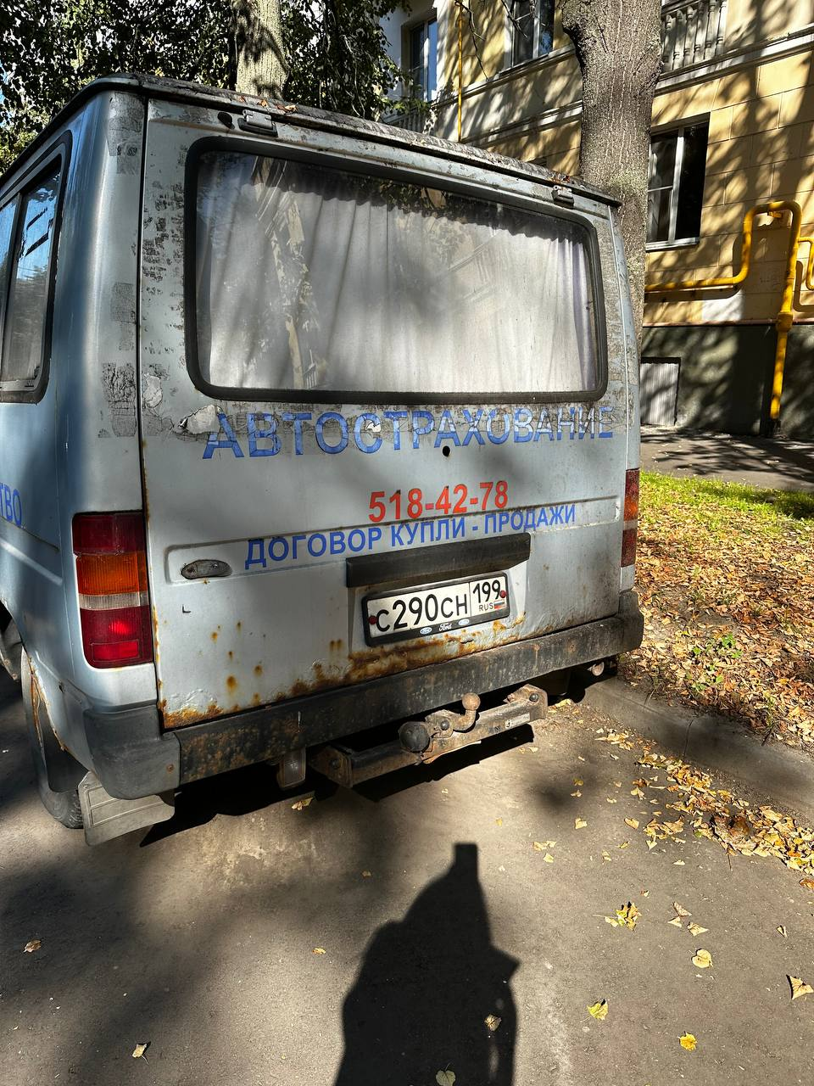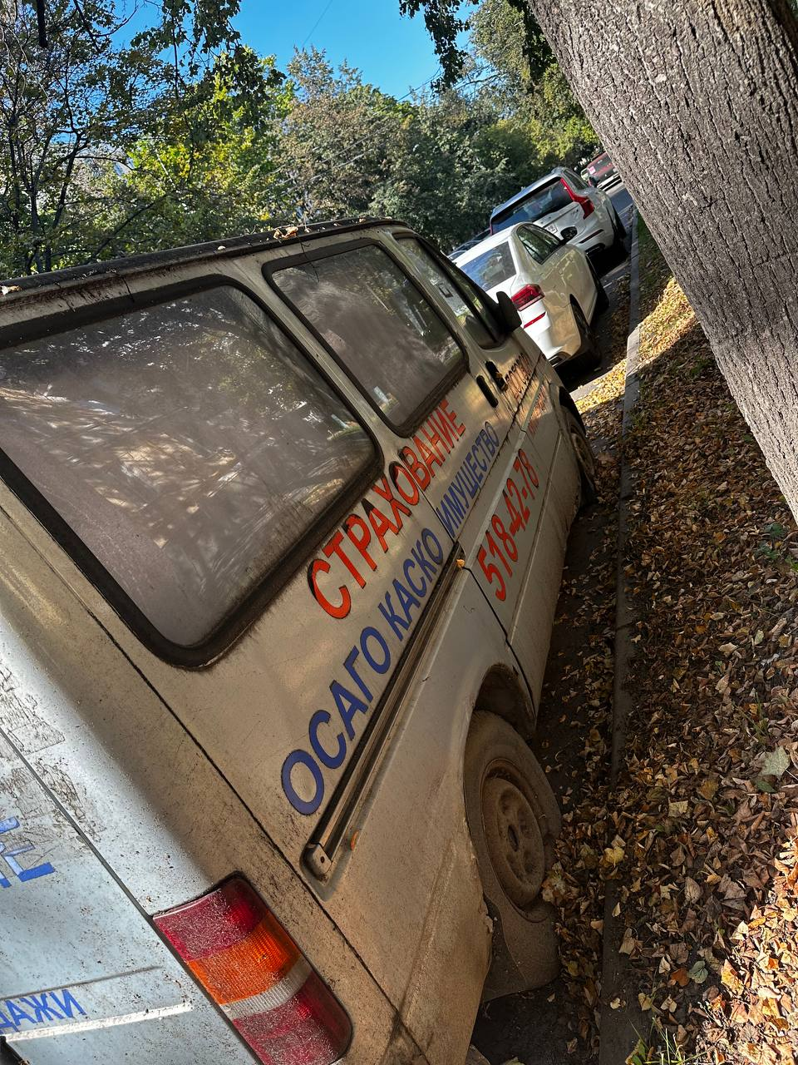

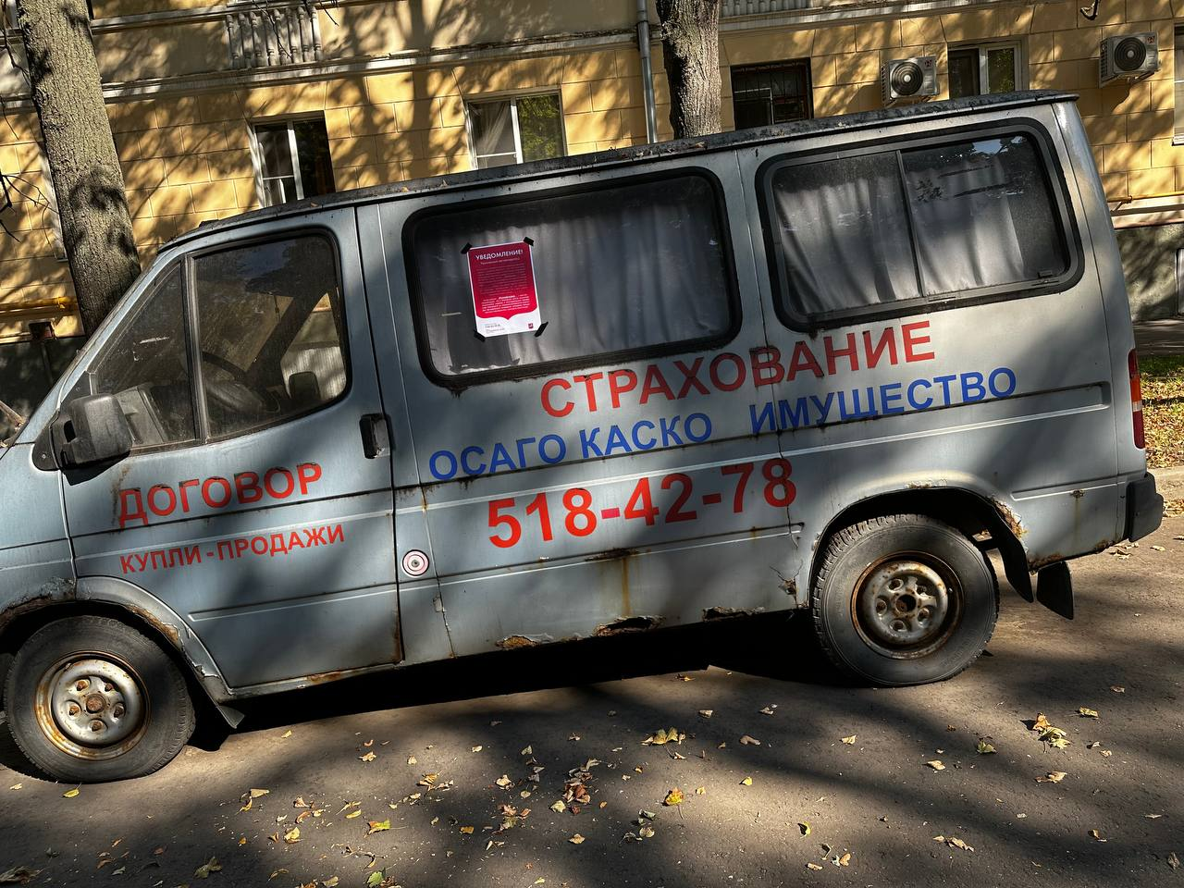
Убедительная просьба к владельцу указанного автомобиля привести транспортное средство в состояние, не позволяющее идентифицировать его как брошенное, разукомплектованное.
В случае не приведения транспортного средства в состояние, не позволяющее идентифицировать его как брошенное, разукомплектованное, будут выполнены работы по перемещению транспортного средств на специализированные стоянки для размещения и временного хранения БРТС.
Более подробную информацию можно получить в управе района Измайлово (5-я Парковая ул., д. 16, каб. 18 т 8(499)164-7818; ГБУ «Жилищник района Измайлово» 7-я Парковая ул., д. 8А т. 8(968)881-8999.)

